EU – peníze školám
Základní škola a Mateřská škola Petrov, okres Hodonín, příspěvková organizace,
696 65 Petrov 281
IČO: 71007423; tel.: 518 335 622; web: www.skolapetrov.cz
Registrační číslo projektu: CZ.1.07/1.4.007/21.0690
Název projektu: Zkvalitňování výuky na ZŠ Petrov
Tento projekt je spolufinancován Evropským sociálním fondem a státním rozpočtem České republiky.
____________________________________________________________________________

Výukový materiál

Název materiálu: Živočichové našich luk – PŘ – PRACOVNÍ LIST

Šablona: V/2

Sada: 2

Pořadové číslo: 15

Autor: Mgr. Jarmila Flašarová

Ověření ve výuce: 3 třída, IV. ročník

Datum ověření: 26. 4. 2012

Prohlášení:
Prohlašuji, že při tvorbě výukového materiálu jsem respektoval(a) všeobecně užívané právní a morální zvyklosti, autorská a jiná práva třetích osob, zejména práva duševního vlastnictví (např. práva k obchodní firmě, autorská práva k software, k filmovým, hudebním a fotografickým dílům nebo práva k ochranným známkám) dle zákona 121/2000 Sb. (autorský zákon). Nesu veškerou právní odpovědnost za obsah a původ svého díla. Prohlašuji dále, že výše uvedený materiál jsem ověřil(a) ve výuce a provedl(a) o tom zápis do TK.Dávám souhlas, aby moje dílo bylo dáno k dispozici veřejnosti k účelům volného užití (§30 odst. 1 zákona 121/200 Sb.), tj. že k uvedeným účelům může být kýmkoliv zveřejňováno, používáno, upravováno a uchováváno.

Datum :26.4.2012 Podpis:

1. Poznej bezobratlé živočichy našich luk

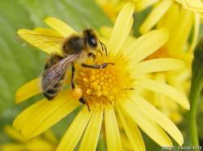

……………………………………………………………………

Vývoj včely – napiš správné pořadí, jak se postupně včela vyvíjí

Kukla, larva, dospělec, vajíčko, předkukla
1………………………………….
2………………………………….
3………………………………….
4………………………………….
5………………………………….

Význam včel. Vypiš včelí produkty : mléko, vlna, med, maso, vosk, vejce, mateří kašička, cukr, olej, sýr

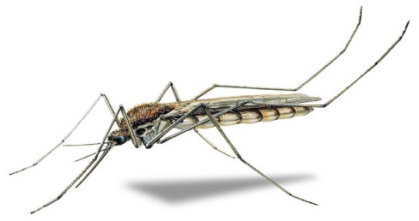
…………………………………………………………………………………………………………..
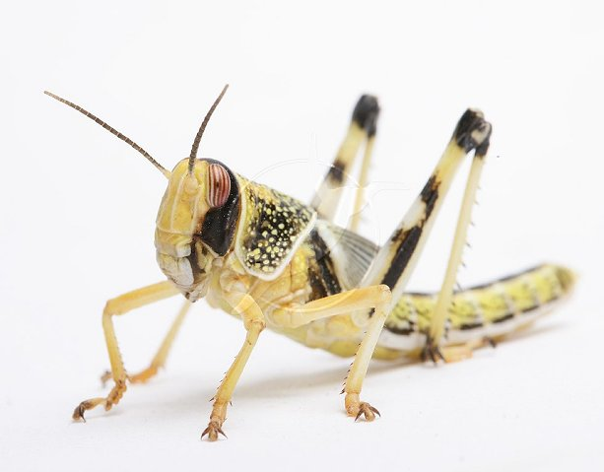
………………………………………………………………………………………………………….

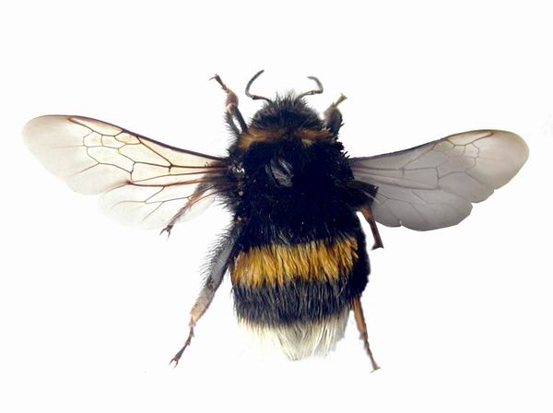
……………………………………………………………………………………………………………

2. Doplň
Mezi opylovače květů patří také M - - - LI. Poznáš, který je na obrázku?

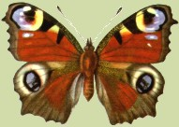
________________________________________________________

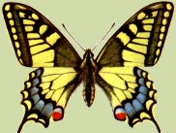

3. Pojmenuj některé obratlovce našich luk
Tento savec zimu prospí zimním spánkem. Poznáš jej?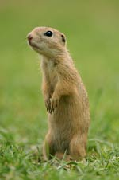 ……………………………………………………..
Napiš, co viš o těchto dvou ptácích.Urči, který je stálý a který tažný
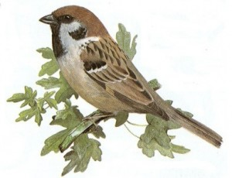
……………………………………………………………………………………………………………
…………………………………………………………………………………………………………..
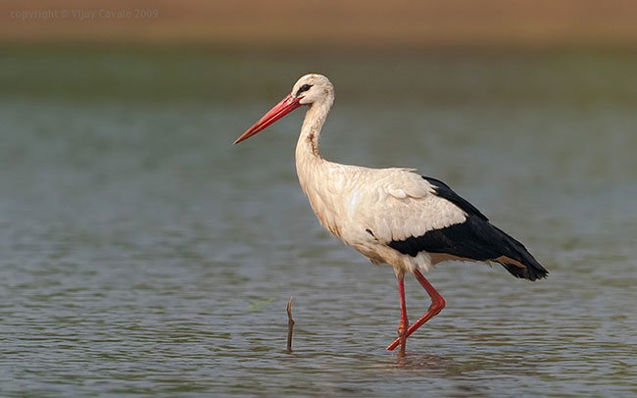
…………………………………………………………………………………………………………………………………………………………………………………………………………………………

Zdroje: http://www.google.cz/imgres?q=kom%C3%A1r&hl=cs&sa=X&biw=1366&bih=705&tbm=isch&prmd=imvns&tbnid=7wSxuCGpfW0DeM:&imgrefurl=http://www.dddactiv.sk/index.php%3FID%3D48&docid=CEaa4wqyYSD4NM&imgurl=http://www.dddactiv.sk/data/files/18.jpg&w=610&h=413&ei=GI66T5LxBIvssgbxpKnVBw&zoom=1&iact=hc&vpx=384&vpy=356&dur=11298&hovh=185&hovw=273&tx=170&ty=104&sig=118110343660174326162&page=1&tbnh=140&tbnw=207&start=0&ndsp=16&ved=1t:429,r:6,s:0,i:110
http://www.google.cz/imgres?q=v%C4%8Dela+medonosn%C3%A1&hl=cs&sa=X&biw=1366&bih=705&tbm=isch&prmd=imvns&tbnid=TJESZPgVrQQK5M:&imgrefurl=http://www.pruhledy.unas.cz/p5.php%3Fcl_id%3D13&docid=8SmTb1epMZYFeM&imgurl=http://www.pruhledy.unas.cz/images/vcela_starcek.jpg&w=250&h=187&ei=jYy6T87uMYrfsgaw5cSTCA&zoom=1&iact=hc&vpx=1125&vpy=265&dur=790&hovh=149&hovw=200&tx=93&ty=76&sig=118110343660174326162&page=4&tbnh=149&tbnw=200&start=61&ndsp=20&ved=1t:429,r:19,s:61,i:262
http://www.google.cz/imgres?imgurl=http://www.biolib.cz/IMG/GAL/728.jpg&imgrefurl=http://www.biolib.cz/cz/image/id728/&h=448&w=600&sz=22&tbnid=Cc2OIZJqCP8ceM:&tbnh=116&tbnw=156&prev=/search%3Fq%3D%25C4%258Dmel%25C3%25A1k%26tbm%3Disch%26tbo%3Du&zoom=1&q=%C4%8Dmel%C3%A1k&docid=NXfhefFJJ3gDPM&hl=cs&sa=X&ei=9Yy6T7DHDM_otQa9uPHuBw&sqi=2&ved=0CHoQ9QEwBQ&dur=4292
http://www.google.cz/imgres?q=babo%C4%8Dka+pav%C3%AD+oko&num=10&hl=cs&biw=1366&bih=705&tbm=isch&tbnid=D8FsIU1gbP1DfM:&imgrefurl=http://www.motyli.net/nymphalidae.php%3Flepidoptera%3Dinachis-io&docid=S02Vz24P0ZRgGM&imgurl=http://www.motyli.net/nymphalidae/inachis-io.jpg&w=500&h=362&ei=FJG6T9fyDcGSOqHv1ZkK&zoom=1&iact=hc&vpx=1061&vpy=163&dur=408&hovh=191&hovw=264&tx=197&ty=77&sig=118110343660174326162&sqi=2&page=1&tbnh=157&tbnw=217&start=0&ndsp=16&ved=1t:429,r:4,s:0,i:77
http://www.google.cz/imgres?q=otak%C3%A1rek+fenyklov%C3%BD&num=10&hl=cs&biw=1366&bih=705&tbm=isch&tbnid=GCKKFLArqhSJCM:&imgrefurl=http://zebry.cz/cmelakasvet.cz/%3Fcat%3D41&docid=L8_FWC1twmUEnM&imgurl=http://zebry.cz/cmelakasvet.cz/wp-content/obrazky/2005/prosinec1/otakarek-fenyklovy.jpg&w=521&h=391&ei=epG6T-ryK8qDOszinZoK&zoom=1&iact=hc&vpx=430&vpy=168&dur=452&hovh=193&hovw=257&tx=134&ty=71&sig=118110343660174326162&sqi=2&page=1&tbnh=156&tbnw=211&start=0&ndsp=15&ved=1t:429,r:1,s:0,i:71
http://www.google.cz/imgres?q=sysel+obecn%C3%BD&hl=cs&biw=1366&bih=705&tbm=isch&tbnid=15HVt59gz5hT3M:&imgrefurl=http://oliwerka.blog.cz/0710/sysel-obecny&docid=bfpoIlKcW5IN1M&imgurl=http://nd01.jxs.cz/322/553/125526ed8a_18837065_o2.jpg&w=150&h=226&ei=3pG6T42VFKnh4QT56cDwCQ&zoom=1&iact=hc&vpx=455&vpy=150&dur=528&hovh=180&hovw=120&tx=68&ty=113&sig=118110343660174326162&page=3&tbnh=170&tbnw=115&start=38&ndsp=24&ved=1t:429,r:7,s:38,i:170

http://www.google.cz/imgres?q=vrabec+poln%C3%AD&hl=cs&biw=1366&bih=705&tbm=isch&tbnid=r8w5tmL87McZQM:&imgrefurl=http://www.zavodarnou.estranky.cz/clanky/ziva.html&docid=kPma_kfRm1HXhM&imgurl=http://www.zavodarnou.estranky.cz/img/picture/109/VRp.jpg&w=300&h=230&ei=a5K6T6y3BoKj4gTkl5HNCg&zoom=1&iact=hc&vpx=204&vpy=370&dur=390&hovh=150&hovw=196&tx=114&ty=86&sig=118110343660174326162&page=1&tbnh=144&tbnw=188&start=0&ndsp=16&ved=1t:429,r:6,s:0,i:96
http://www.google.cz/imgres?q=%C4%8D%C3%A1p+b%C3%ADl%C3%BD&start=353&hl=cs&biw=1366&bih=705&addh=36&tbm=isch&tbnid=qHJyVRhl9Dw3fM:&imgrefurl=http://www.cornwall-birding.co.uk/trip-reports/lesvos-may-2007/&docid=q6Yg8oD29zn9mM&imgurl=http://www.cornwall-birding.co.uk/wp-content/uploads/2007/08/white-stork.jpg&w=700&h=526&ei=15K6T8GEMsKDOpiFkJsK&zoom=1&iact=hc&vpx=1066&vpy=399&dur=2846&hovh=195&hovw=259&tx=139&ty=103&sig=118110343660174326162&page=16&tbnh=148&tbnw=155&ndsp=24&ved=1t:429,r:23,s:353,i:213

